11111111杀跌[Table_Title]
权益市场一周回顾及展望
跌幅收窄，关注两会政策 (2021.3.1-2021.3.7)

一、主要事件点评

1.1. 海外需求旺盛，出口超预期
按美元计价，1-2月出口同比+60.6%（前值+18.1%）；进口同比+22.2%（前值+6.5%）；贸易顺差1032.6亿美元（前值781.7亿美元）。按人民币计价，1-2月出口同比+50.1%（前值+10.9%）；进口同比+14.5%（前值-0.2%）；贸易顺差6759亿元（前值5168亿元）。
欧美地区1-2月供需缺口仍然较为明显，我国制造业出口延续强势。剔除基数因素后，今年1-2月出口额复合增速仍然同比高于往年，其中家电、家居类、汽车整车及零配件、箱包和服饰等子行业出口增长明显。

1.2.钢铁行业简评
行情回顾
上周在28个申万一级行业中，钢铁行业涨幅7.72%，涨幅排名第一。同期螺纹钢主力合约收4696元/吨，周中高点冲到4924元/吨，创9年新高；此外原材料端，铁矿石主力合约以1127.5元/吨收盘，虽然周环比略降，但整体依然维持在1100-1200的历史高位区间。
行情解读
从高频数据分析来看：本周全国建筑钢材成交量周平均值为16.09万吨，环比增6.42万吨。五大品种社会库存2231.39万吨，环比增112.3万吨。成交量的回暖，库存累积速度的收窄，以及价格的相对高位，验证了钢铁节后需求的旺盛。
同时，3月1日工信部部长在新闻发布会上明确提出要进一步压缩粗钢产量，随后唐山地区为了配合碳中和已先于全国出台了排污总量减排管控专项行动。钢铁行业供给端的逻辑自2017年供给侧改革后再次得到强化。如果粗钢产量短期内有效下降，那么钢铁行业目前受成本端挤压盈增利减的局面将大为改善。短期看好钢铁企业利润重回产业链的强势地位。
行情展望
客观估计，本轮碳中和带来的减产、限产冲击短期来看将小于2017年行业供给侧改革。以唐山地区为主发布的减产停产措施短期会对价格、钢厂盈利有所提振，但是就目前国内的行业趋势来看，需求旺盛下，唐山短期减产的部分会快速被其他地方的产能弥补。碳中和短期冲击的持续性不强。
但碳中和作为我国节能减排、绿色发展的大计，对钢铁行业的影响是深远的。长期来看，随着政策推向全国、随着落后产能的逐步退出，行业对工艺流程、环保措施、生产成本、吨能耗、吨排放的要求越来越高，已经在这些方面做足准备的龙头公司将长期受益。我们对钢铁行业的长期健康发展持续看好。

二、上周市场回顾
大类资产方面，NYMEX原油（+7.77%）领涨、螺纹指数（+0.41%）、LME铝（+1.37%）；而纳斯达克指数（-2.06%）、COMEX黄金（-1.83%）、LME铜（-1.10%）表现相对较弱；海外主要股票市场涨跌不一，其中欧洲市场：英国富时100指数周涨幅+2.27%，德国DAX周涨幅+0.97%，法国CAC40周涨幅+1.39%。美国股市走势呈现差异化，纳斯达克指数周内涨幅-2.06%，标普500周内涨幅+0.81%，道琼斯工业指数周内涨幅1.82%。
A股方面，市场行情表现呈现差异化，中证1000指数领涨，周涨幅+2.07%。上证综指周内下跌0.20%，报3501.99点；深证成指周内下跌0.66%，报14412.31点；创业板指周内下跌1.45%，报2871.97点。两市周内日均成交9090.13亿元，较上周减少1349.59亿元。两市个股周内涨多跌少，3160家上涨，40家平盘，991家下跌；全市场本周累计涨停470家，本周累计跌停63家。
图：主要股指周涨跌幅，中证1000指数领涨（单位：%）
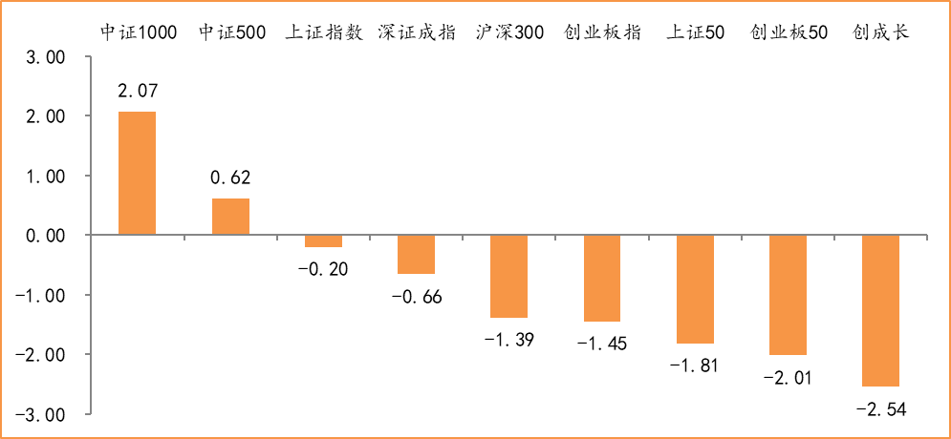
数据来源：wind，富荣基金管理有限公司
行业方面，钢铁板块涨幅领先，周度涨幅达+7.72%，其次是采掘（+4.31%）和公共事业（+4.22%）。今年以来钢铁板块表现较好，钢铁（+16.85%）、银行（+11.23%）、化工（+9.34%）等行业涨幅居前，非银金融（-6.74%）、食品饮料（-7.18%）、国防军工（-11.69%）等行业则表现相对弱势。
图：申万一级行业周涨跌幅，钢铁板块领涨（单位：%）
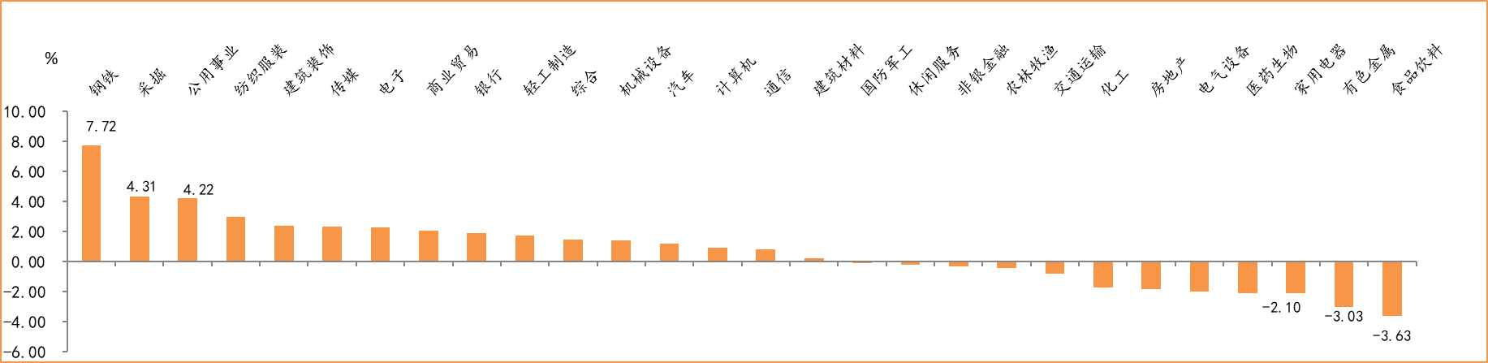
数据来源：wind，富荣基金管理有限公司
资金面看，陆股通上周净流出8.36亿元；全周新成立偏股型基金份额共计775.19亿份较前一周大幅增加；2月最新募资合计177.72亿元；本周限售解禁市值约110.66亿元，与上周相比大幅减少。

三、本周展望

3.1.本周展望：
本周市场跌幅较上周有所收窄，结构上来看仍是中小盘占优格局。整体来看我们认为市场系统性风险主要来自基本面以及流动性的大幅恶化。市场担心的流动性“两会”再次定调：稳健的货币政策要灵活精准、合理适度，与2019年基调基本一致。因此我们认为市场出现系统性风险的概率较小。随着高位龙头白马下跌20~30%后，市场对美债收益率上行导致估值下修的担心将逐步消除，而后的关注重心将逐步转移到业绩增长上来。短期关注“两会”政策对各行业的拉动，《政府工作报告》将2021年经济增速目标设定为6%以上，政府对增长质量和结构更为关注，构建“双循环”新发展格局和扩大内需是重点，科技创新、低碳经济等是重要关注点。整体维持市场震荡向上的判断，行业上：消费、科技、军工以及周期龙头是我们的关注重点。

3.2.行业建议
1、科技、消费、军工板块；
2、周期龙头；
3、长期配置核心资产，各行业优质龙头标的。

3.3.风险提示
1、疫情控制不及预期；2、宏观经济超预期下行；3、上市公司业绩大幅下滑；4、政策不及预期。

附：主要数据更新

1. 全球大类资产、主要指数表现
表：大类资产涨跌幅，NYMEX原油领涨，纳斯达克指数领跌（单位：%）
 | 周涨跌幅(%) | 今年以来涨跌幅(%)
NYMEX原油 | 7.77 | 36.60
英国富时100 | 2.27 | 2.63
道琼斯工业指数 | 1.82 | 2.91
LME铝 | 1.37 | 10.33
美元指数 | 1.16 | 2.27
恒生指数 | 0.41 | 6.86
螺纹指数 | 0.41 | 7.05
中债总指数 | 0.21 | 0.15
万得全A | -0.13 | -0.24
日经225 | -0.35 | 5.17
LME铜 | -1.10 | 15.59
COMEX黄金 | -1.83 | -10.39
纳斯达克指数 | -2.06 | 0.25
数据来源：wind，富荣基金管理有限公司

图：全球主要股指周涨跌幅，印度SENSEX30指数领涨（单位：%）
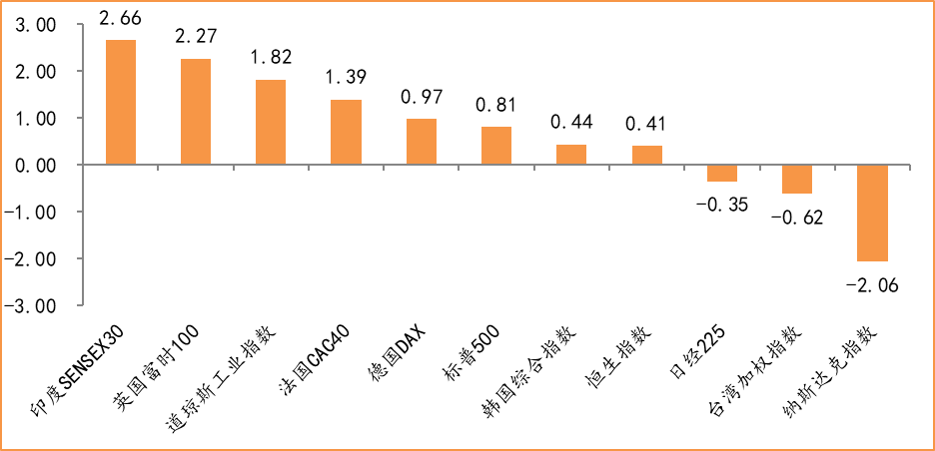
数据来源：wind，富荣基金管理有限公司

2.估值指标
图：主要股指市盈率PE（TTM），大幅下降
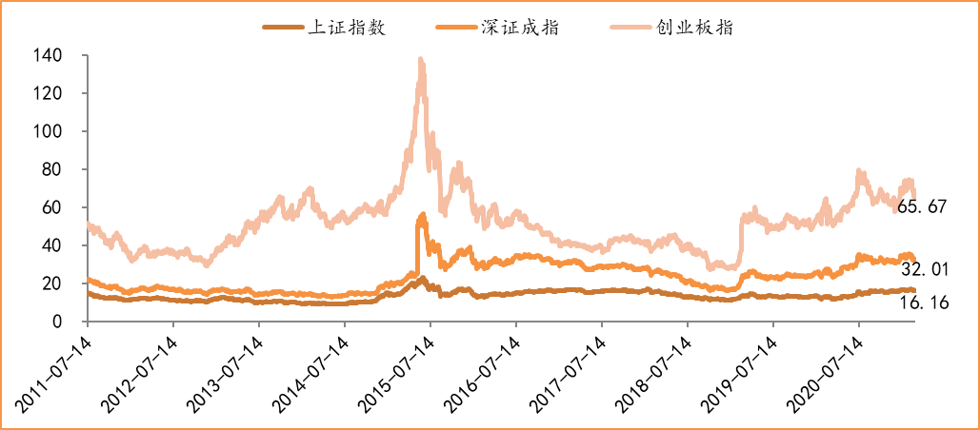
数据来源：wind，富荣基金管理有限公司

3.资金面
图：陆股通上周净流出8.36亿元
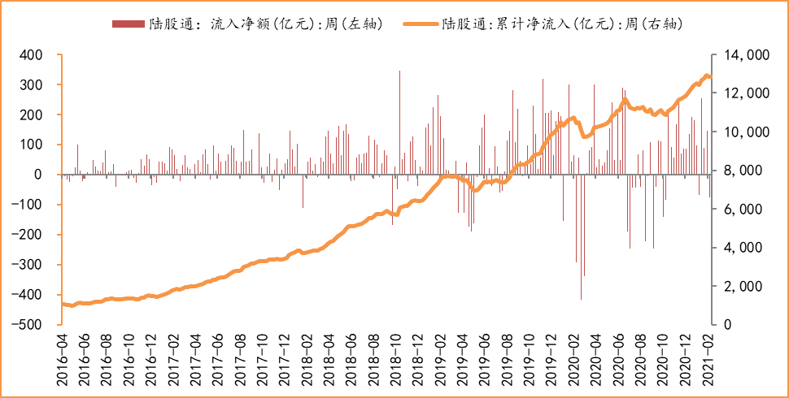
数据来源：wind，富荣基金管理有限公司

图：最新两融余额16680.80亿元，小幅减少
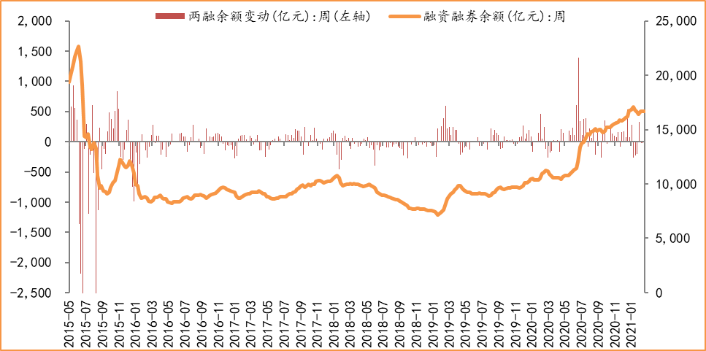
数据来源：wind，富荣基金管理有限公司

图：本周限售解禁市值约110.66亿元，较上周大幅减少
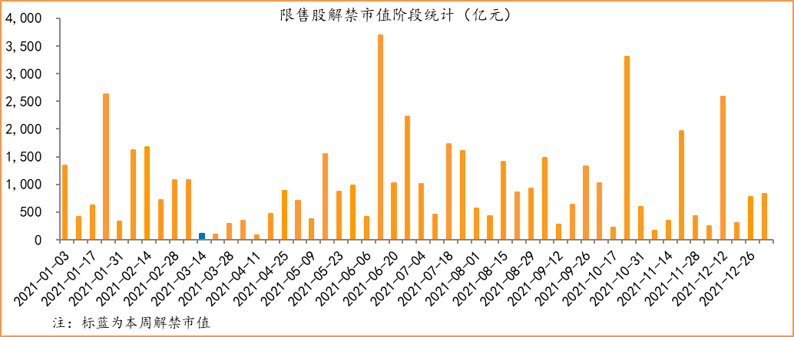
数据来源：wind，富荣基金管理有限公司

图：3月最新募资合计177.72亿元
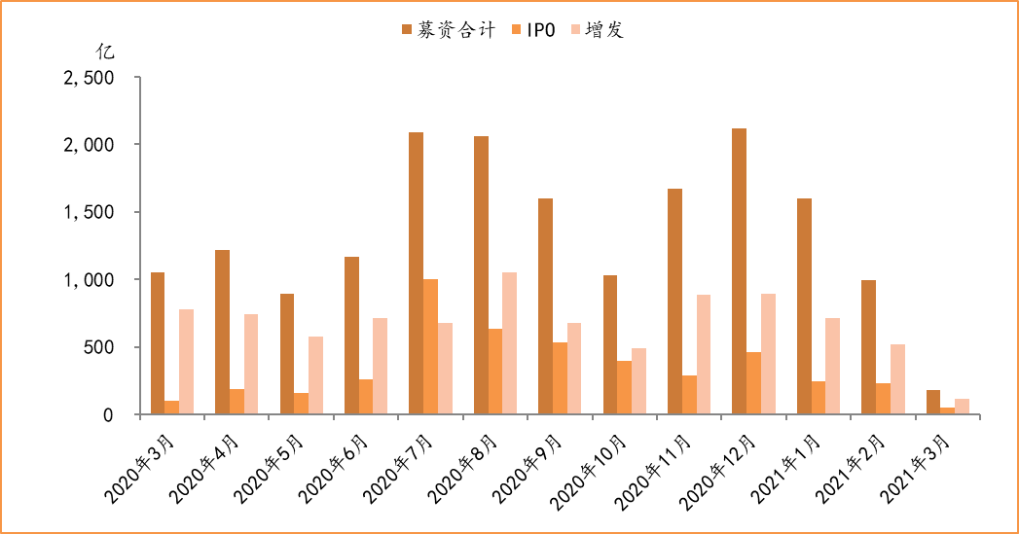
数据来源：wind，富荣基金管理有限公司

图：上周新成立偏股型基金份额共计775.19亿份，较前一周大幅增加
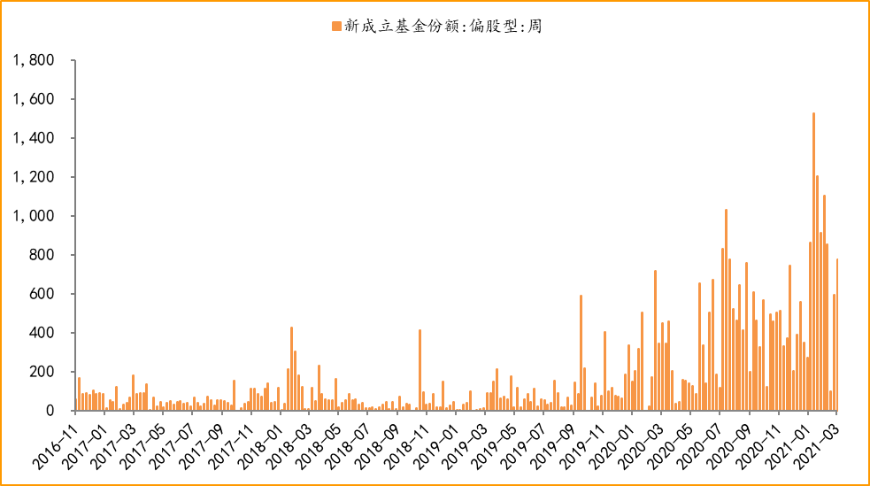
数据来源：wind，富荣基金管理有限公司

4.基本面
图：1月CPI同比减少0.30%，维持低位
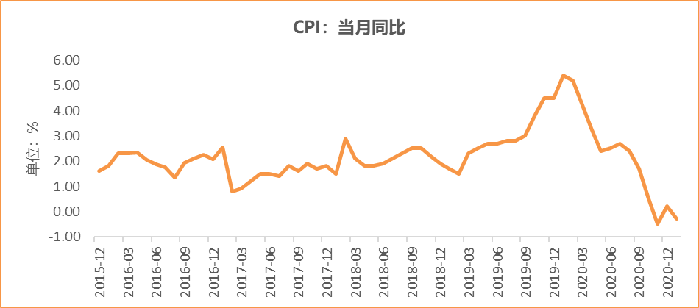
数据来源：wind，富荣基金管理有限公司

图：1月PPI同比增加0.30% ，持续恢复
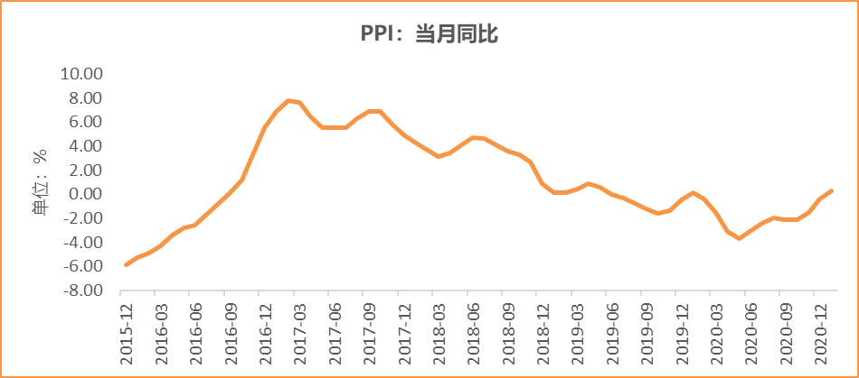
数据来源：wind，富荣基金管理有限公司

图：2月官方制造业PMI为51.80%，持续位于荣枯线上方
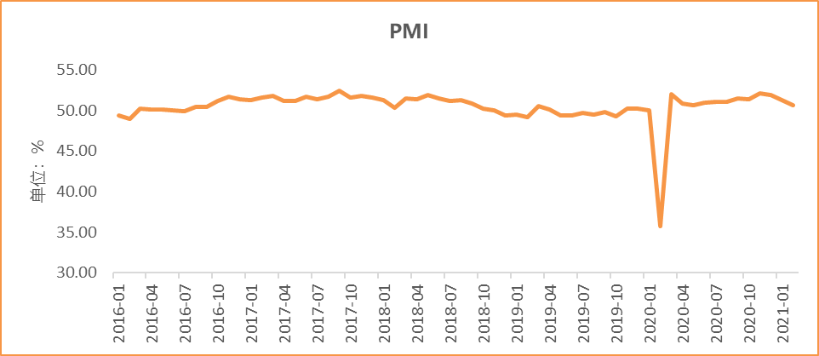
数据来源：wind，富荣基金管理有限公司

图：1月社会融资规模5.17万亿，环比大增
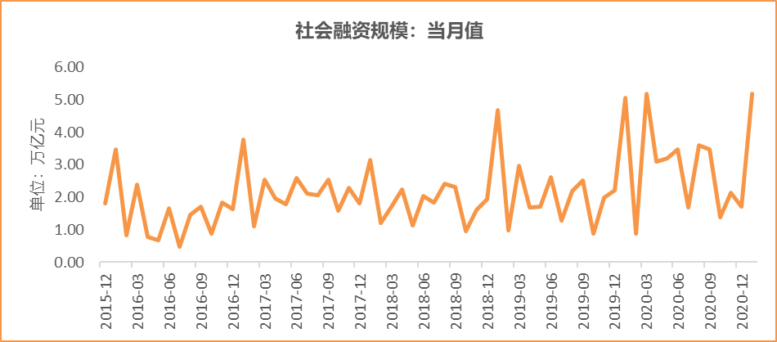
数据来源：wind，富荣基金管理有限公司

图：12月工业增加值累计同比增加2.80% ，继续恢复
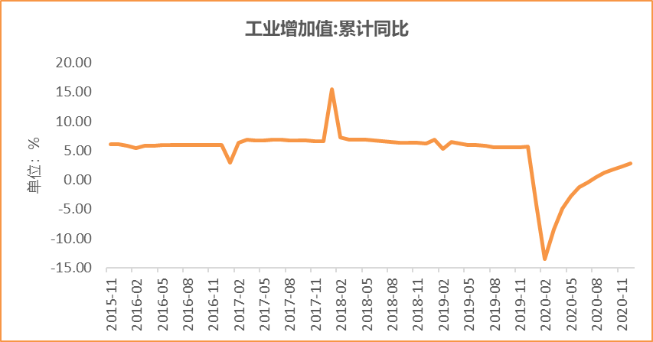
数据来源：wind，富荣基金管理有限公司

图：12月固定资产投资完成额累计同比上涨2.90% ，持续恢复
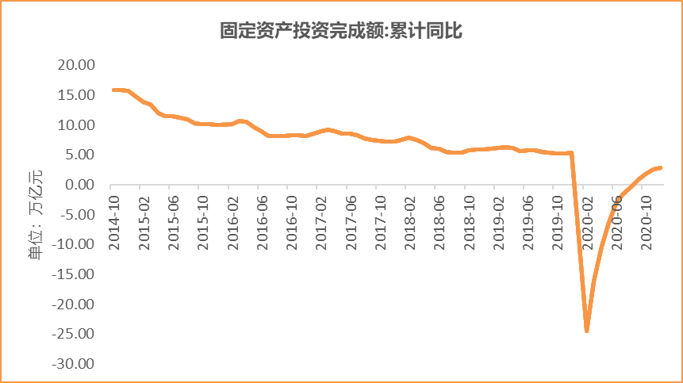
数据来源：wind，富荣基金管理有限公司

图：12月社会消费品零售总额同比增长4.60% ，持续恢复
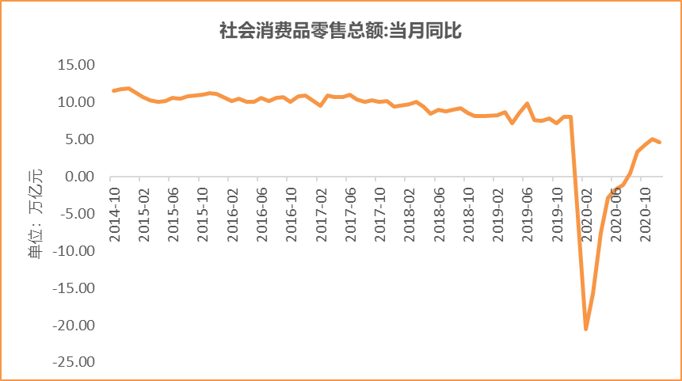
数据来源：wind，富荣基金管理有限公司

风险提示：1、本报告中的信息均来源于我们认为可靠的已公开资料和合作客户的研究成果，但本公司及研究人员对这些信息的准确性和完整性不作任何保证，也不保证本报告所包含的信息或建议在本报告发出后不会发生任何变更，且本报告仅反映发布时的资料、观点和预测，可能在随后会作出调整。2、本报告中的资料、观点和预测等仅供参考，在任何时候均不构成对任何人的个人推荐。市场有风险，投资需谨慎。

